重修报名操作流程

报名步骤
- 报名前请先下载通知附件“重修预报名名单”，并查看不及格课程是否可以报名重修和课程重修形式。
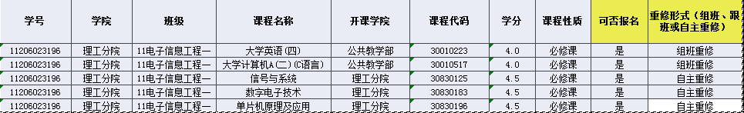

2.登陆现代教务管理系统,地址http://ojjx.wzu.edu.cn
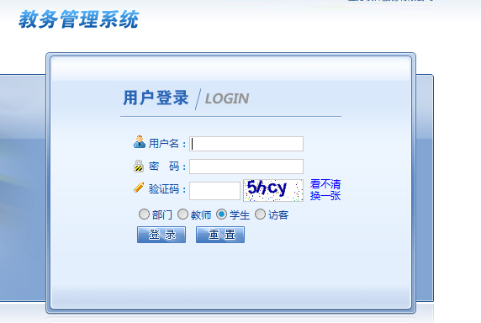
3.点击“网上选课”，选择“重修或补修选报”

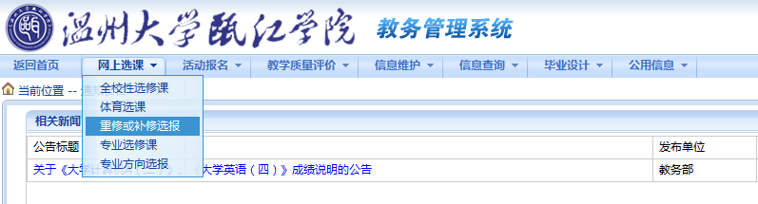
4.选择所要重修的课程
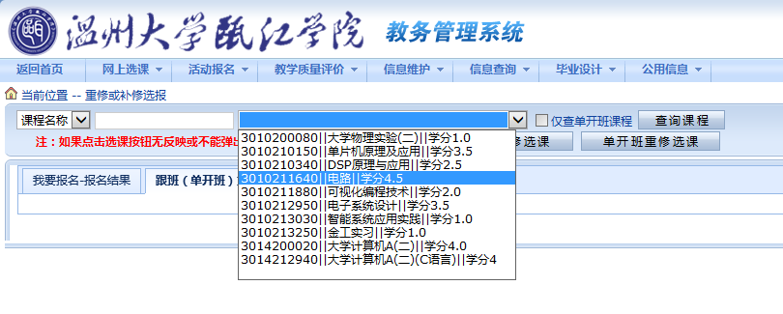
(1)、重修形式为组班重修或者自主重修课程，请选定所需重修的课程，选择“单开班重修选课”。 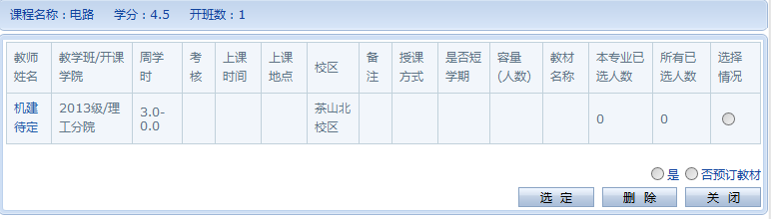
如窗口被拦截，请点击：ctrl+“单开班重修选课”

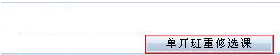
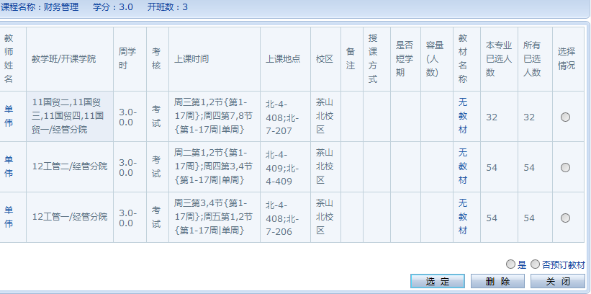
(2)、重修形式为跟班重修课程，请选定所需重修的课程，选择“跟班重修选课”。

(3)、 如所有跟班课表与自身课表全部有冲突，请填写《温州大学瓯江学院课程重修（补修）申请表》，并申请断性听课（最多两门），经任课老师签字同意。专业课交所在教学单位、公共课交教务部北8-316。
5.报名成功后，均会显示在系统页面。也可在规定时间进行删除报名或者退选。
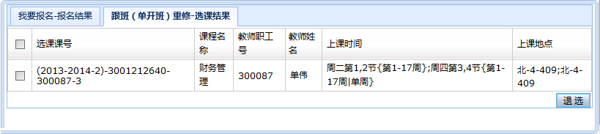

6.报名结束，学院根据各课程的报名人数最后确定跟班、组班、自主重修（毕业班）等形式，具体安排将于第六周在瓯江学院教务部网站通知里进行公布，请务必查看。

